Приложение №1
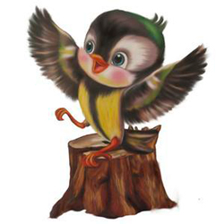
Всероссийская интеллектуальная викторина
«ТОЛЬКО РАЗ В ГОДУ БЫВАЕТ ПРАЗДНИК НОВЫЙ ГОД!»
ПРИВЕТ, ДРУЗЬЯ!!!!
Ребята, а какой праздник приближается к нам? Это, наверное, самый любимый праздник всех детей на планете! Конечно же, Новый год!!! Новый Год - это самый волшебный, самый красивый, самый таинственный и веселый праздник! Города становятся похожи на сказочные: улицы украшены разноцветными огнями, на площадях города красуются величавые ёлки, в витринах магазинов мерцают новогодние гирлянды. Дед Мороз уже вовсю собирается к нам - мы по нему очень соскучились и ждем его с нетерпением. Дед Мороз - это самый добрый волшебник, который ни одного ребенка не оставляет без внимания и дарит нам праздник!
Друзья, а давайте покажем Деду Морозу, как мы его сильно любим и ждем, и специально для него выполним все задания викторины про Новый год. Дедушка Мороз очень обрадуется.
Главным символом Нового года является елка. Это дерево считается символом вечности. В любое время года она остается зеленой, несёт с собой жизнь, верность, долголетие. Долгое время люди верили, что в ветвях елки живут волшебные существа. Не только хорошие, но и злые, которым нужно делать подарки, чтобы задобрить их. Украсив угощениями елку, люди были уверены, что в дом не проникнет и не навредит им никакая злая сила. Сейчас о волшебных существах давно забыли, а основное назначение украшенной елки - радовать ребятишек и взрослых.
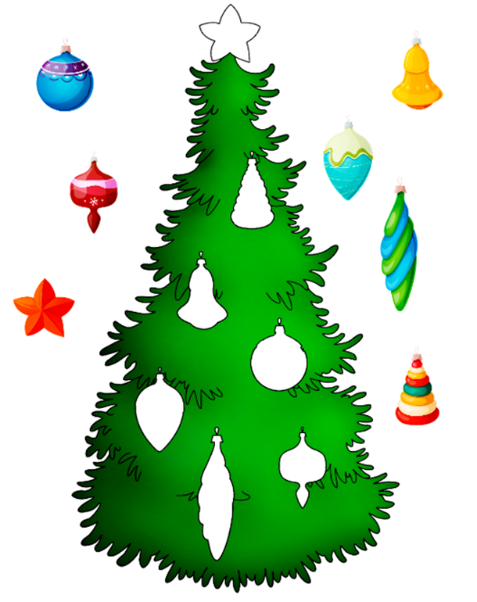
- Давайте вместе нарядим елочку к Новому году (развесьте все игрушки на елочку - соедините линиями игрушку и место, где она должна висеть)

Наряжать пушистую красавицу обожают и взрослые и дети. Этот процесс сближает семью и приносит чувство праздника. У каждой семьи своя традиция как нужно наряжать Елочку к празднику. Но все равно каждая Новогодняя Елка - настоящая красавица!
- Соедините две части каждой елочки линиями.

- Дорисуйте нашу Новогоднюю Елочку и раскрасьте ее.
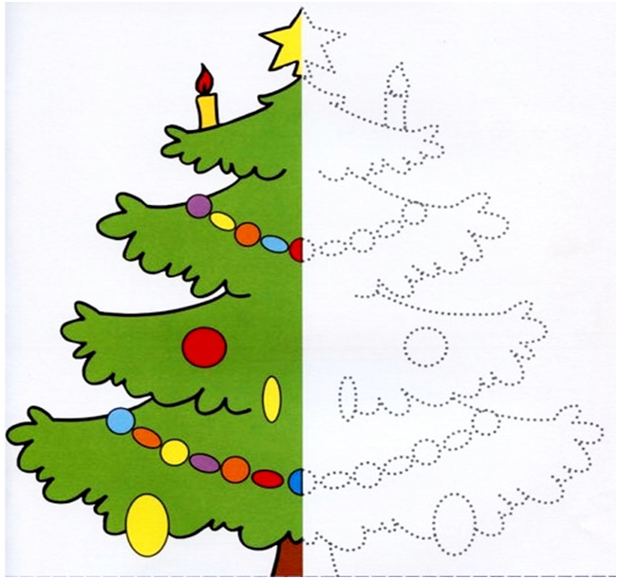

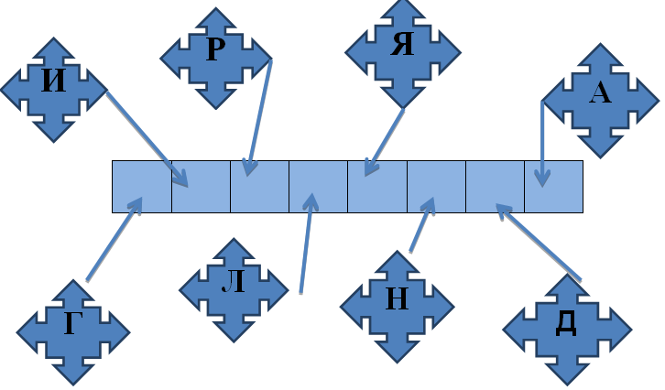
Какая красавица у нас получилась! Деду Морозу такая елочка обязательно понравится!
Но каждая ёлочка должна гореть и сиять на Новый год.
- Правильно расставьте снежинки с буквами по местам, и вы узнаете, что помогает Новогодней Елочке светиться как звездочка. (сами или попросите взрослого вам помочь и запишите ответ)

- Эти замечательные снеговики торопятся подарить кому-то праздник и везут Новогоднюю Ёлку к детям (найдите как можно больше отличий на двух картинках -обведите их к кружок)
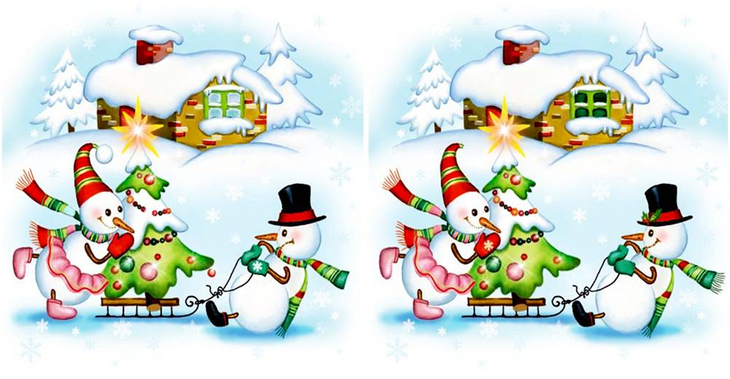

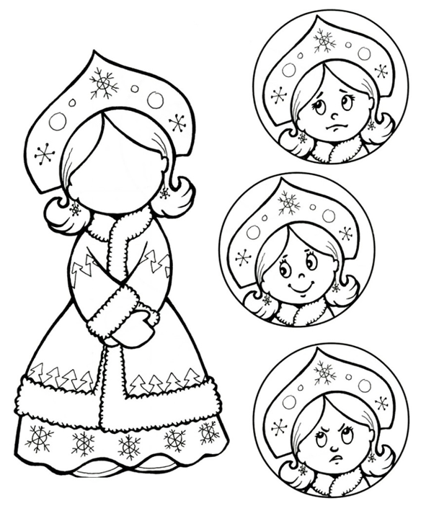
Приближение нового года готовит встречу с Дедушкой Морозом. Дед Мороз всегда занят. Ему предстоит разложить и вручить большое количество подарков. Дед Мороз накануне праздника получает большое количество писем. Все их нужно прочитать и в соответствие с поведением ребенка отправить ему подарок. Поэтому накануне нового года всем детям необходимо себя хорошо вести, чтобы Дед Мороз пришел с подарком.
Помогать дедушке Морозу в этом будет его добрая внучка Снегурочка.
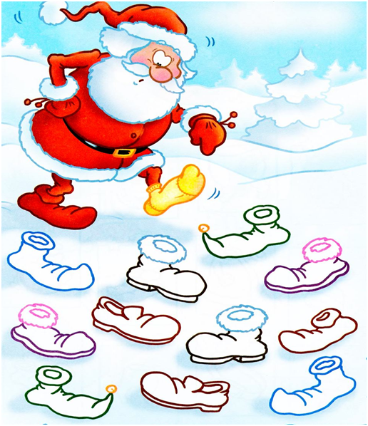
- Какой должна быть Снегурочка на празднике. Соедини линией или обведи правильный ответ. Можешь раскрасить рисунок.
Дед Мороз всегда спешит, потому что у него только одна ночь, чтобы порадовать всех детей подарками.
Давайте поможем Деду Морозу, чтобы он не опоздал.
- Дедушка Мороз не может найти свой волшебный ботинок. Найди одинаковые ботинки и раскрась их одинаковым цветом. Тот ботинок, который останется баз пары – раскрась красным цветом – это ботинок Дедушки Мороза.

Дед Мороз имеет волшебный посох. К чему он ни прикоснётся этим посохом - всё замерзает. А если Дед Мороз подует на реку - она покроется льдом. Если Дед Мороз махнёт рукавом или тряхнёт варежкой, то пойдёт снег. Дед Мороз следит, чтобы зима была правильная - снежная и морозная. Иногда Дед Мороз устаёт и засыпает, и тогда зима запаздывает долго нет снега.
Деду Морозу пора отправляться на праздник! Помогите ему найти все предметы, которые он должен взять с собой.
- Обведите только те предметы, которые нужны Дед Морозу по дороге на праздник.
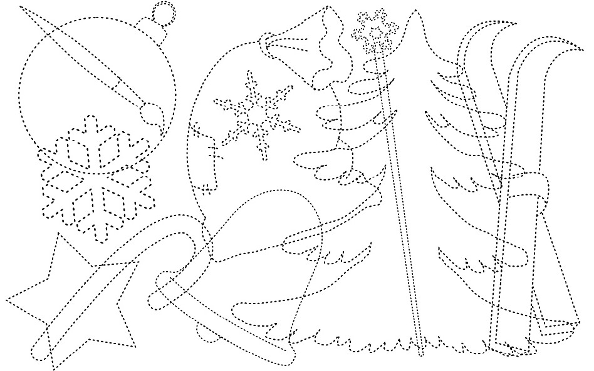
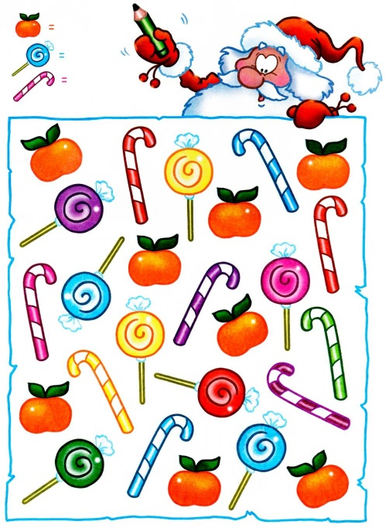
Дед Мороз угадывает наши желания, отвечает на наши письма, слышит наши просьбы. В его огромном мешке помешаются самые разные подарки; игрушки, книжки, сладости.

- Сколько сладостей находится в мешке Деда Мороза? (Посчитайте сначала, сколько мандаринок в мешке. Запишите ответ. Потом посчитайте, сколько карамелек в мешке. Запишите ответ. А затем посчитайте, сколько леденцов в мешке. Запишите ответ.) Попросите взрослого вам помочь.

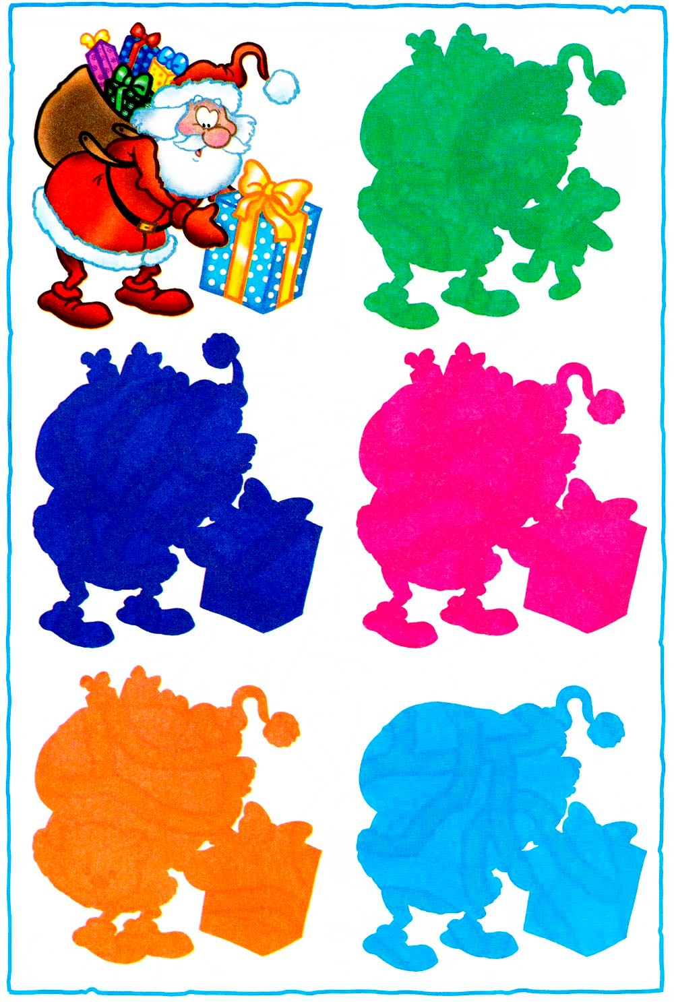
Набрав огромный мешок подарков, Дед Мороз спешит на праздник, чтобы осуществить маленькую мечту каждого ребенка на планете. Ни один ребенок не останется без подарка!
- Найдите тень Деда Мороза (обведите тень в кружок).

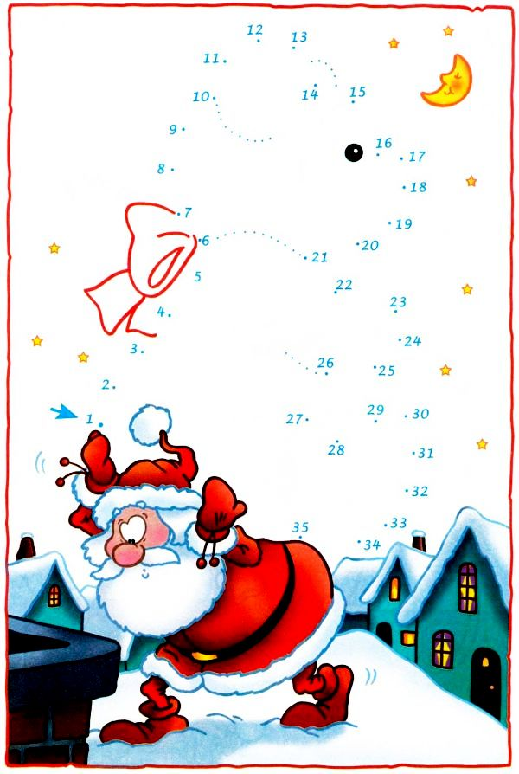
Всегда интересно узнать, что же просят дети в подарок у Деда Мороза под елку. Каждое письмо особенное, в каждом своя история и свои пожелания, Дедушка Мороз очень серьёзно и внимательно читает каждое письмо, чтобы ничего не перепутать. Пожелания у всех разные: кто-то из ребят просит велосипед, кто-то просит новую куклу, а есть такие дети, которые просят домашнего питомца.
- Соедините линиями все цифры по порядку, начиная с 1, и вы узнаете, какой подарок Дед Мороз приготовил девочке. (сами или попросите взрослого вам помочь)
(1 – 2 – 3 – 4 – 5 – 6 – 7 – 8 – 9 – 10 – 11 – 12 – 13 – 14 – 15 – 16 – 17 – 18 – 19 – 20 – 21 – 22 – 23 – 24 – 25 – 26 – 27 – 28 – 29 – 30 – 31 – 32 – 33 – 34 – 35)
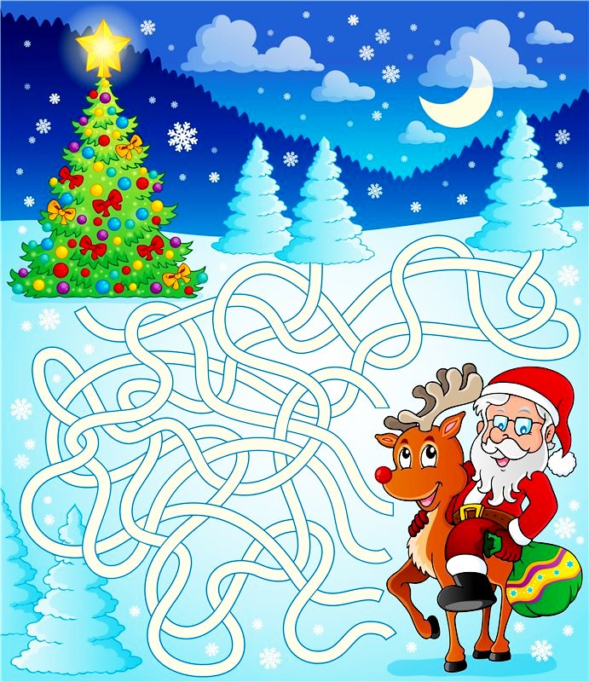
Дед Мороз весь год наблюдает за детьми и знает обо всех хороших поступках и делах, а также и о непослушании. Поэтому, ребята, нужно вести себя хорошо и быть воспитанными не только в Новый Год, а всегда!

- У Дедушки Мороза еще очень много подарков в мешке, поэтому ему нужно спешить на праздник. Подскажите Деду Морозу правильный путь к праздничной елке.

До праздника уже осталось меньше месяца. Скоро, у каждого из вас пройдут Новогодние утренники в детских садах. Утренник в саду на Новый год – это одно из самых любимых и долгожданных мероприятий, поскольку можно не только получить много вкусных подарков, но повстречаться с Дедом Морозом и Снегурочкой.
- Отгадайте загадку и вы узнаете, что любят делать Дед Мороз и Снегурочка вместе с ребятами у елки (попросите взрослого помочь вам записать ответ)
В кружок ребята собрались  И дружно за руки взялись.  Так возле ёлки в Новый год  Все дети водят... | 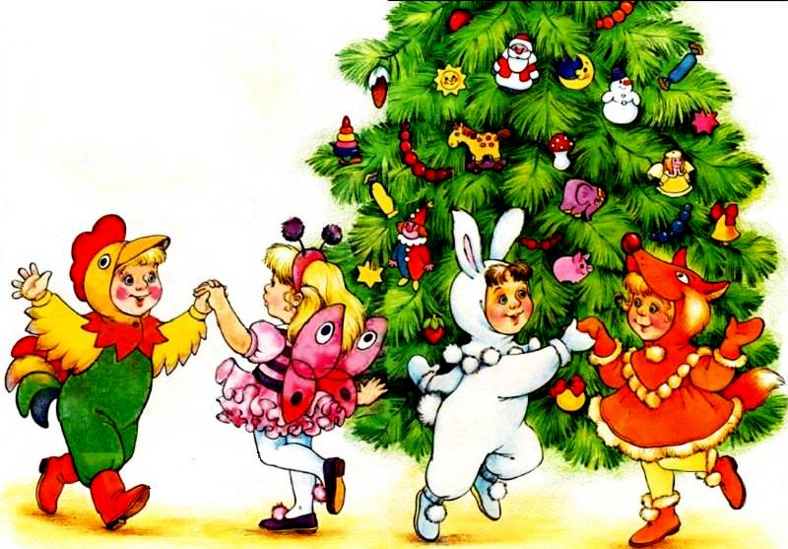

ОТВЕТ:
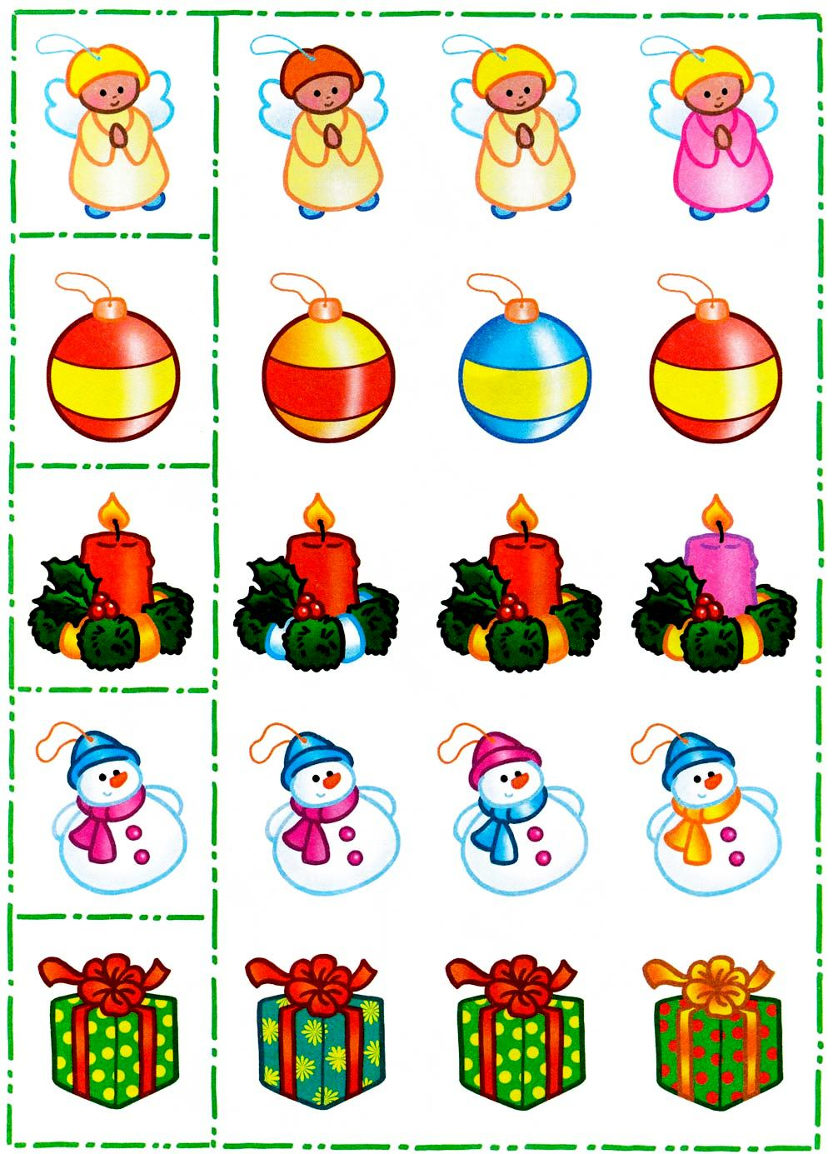
- Посмотрите на эти символы Нового года и в каждой строчке найдите два одинаковых предмета и обведите их.

Друзья, но не только Дед Мороз делает подарки на Новый год. Также и мы с вами можем порадовать Дедушку Мороза с праздником и сделать ему подарок. Деду Морозу нравятся рисунки о зиме, о Новом годе. Также в новогоднюю ночь мы можем поставить длянего рядом с ёлкой на стол кружку молока и печенье. Дед Мороз оченьустаёт в пути, поэтому ему важно подкрепиться - попить молока и съесть печенье, которое он так любит.

- Нарисуйте Деду Морозу рисунок.

Ребята, я вас и ваших родных поздравляю с НОВЫМ ГОДОМ! Пусть новый год принесет вам много радости и счастья! Развивайтесь, растите, узнавайте много нового и ведите себя хорошо! А я с вами скоро встречусь, и мы опять отправимся в очередное увлекательное путешествие.

Ваш друг, воробышек Кеша!

